
Guía de primeros pasos

Capítulo 1
Introducción a LibreOffice

Derechos de autor
Este documento tiene derechos de autor © 2010–2016 por sus colaboradores, tal como aparecen en la lista en la sección titulada Colaboradores. Puede distribuirse o modificarse bajo los términos de la GNU General Public License, versión 3 o posterior, o la Creative Commons Attribution License, versión 4.0 o posterior.
Todas las marcas registradas que aparecen dentro de esta guía pertenecen a sus dueños legítimos.

Colaboradores
Jean Hollis Weber | Peter Schofield | Olivier Hallot
Hazel Russman | Martin Saffron | Ron Faile Jr
Jeremy Cartwright | John A Smith | Dave Barton
Juan Carlos Sanz Cabrero

Agradecimientos
Este capítulo está basado en versiones previas del mismo. Los colaboradores de esos capítulos son:
Thomas Astleitner | Richard Barnes | Agnes Belzunce
Daniel Carrera | Laurent Duperval | Richard Holt
Ian Laurenson | Alan Madden | Carol Roberts
Iain Roberts | Gary Schnabl | Janet M. Swisher
Jean Hollis Weber | Linda Worthington | Michele Zarri

Fecha de publicación y versión del programa
Versión en español publicada el 24 de febrero de 2017. Basada en la versión 5.2 de LibreOffice

Nota para usuarios de Mac
Algunas pulsaciones de teclado y opciones de menú son diferentes en un Mac de las usadas en Windows y Linux. La siguiente tabla muestra algunas sustituciones comunes para las instrucciones dadas en este capítulo. Para una lista detallada vea la ayuda de la aplicación.
Windows o Linux | Equivalente en Mac | Efecto
Herramientas > Opciones opción de menú | LibreOffice > Preferencias | Acceso a las opciones de configuración
Clic con el botón derecho | Control+clic o clic derecho depende de la configuración del equipo | Abre menú contextual
Ctrl (Control) | ⌘ (Comando) | Utilizado con otras teclas
F5 | Mayúscula+⌘+F5 | Abre el navegador
F11 | ⌘+T | Abre la ventana de estilos y formato

Contenido
Derechos de autor 2
Colaboradores 2
Agradecimientos 2
Fecha de publicación y versión del programa 2
Nota para usuarios de Mac 2
¿Qué es LibreOffice? 5
Writer (procesador de textos) 5
Calc (hoja de cálculo) 5
Impress (presentaciones) 5
Draw (gráficos vectoriales) 5
Base (base de datos) 5
Math (editor de fórmulas) 6
Ventajas de LibreOffice 6
Requisitos mínimos 7
Cómo obtener el software 7
¿Cómo instalar el software? 7
Extensiones y complementos 7
Inicio de LibreOffice 7
Inicio desde un documento existente antes de iniciar LibreOffice 8
Inicio rápido 9
Activar Inicio Rápido 9
Usar Inicio rápido en Windows o Linux 9
Desactivar Inicio rápido 9
Reactivar Inicio rápido 10
Partes de la ventana principal 10
Barra de menú 10
Barras de herramientas 11
Mostrar u ocultar las barras de herramientas 11
Submenús y paletas de herramientas 11
Mover barras de herramientas 12
Barras de herramientas flotantes 12
Personalizar las barras de herramientas 12
Menús contextuales 13
Barra de estado 14
Barra lateral 15
Iniciar un nuevo documento 16
Abrir documentos existentes 17
Guardar documentos 18
Comando Guardar 18
Comando Guardar como 18
Protección con contraseña 19
Cambiar la contraseña 20
Guardar documentos automáticamente 20
Abrir y guardar archivos en servidores remotos 20
Renombrar o eliminar archivos 21
Elegir los diálogos Abrir y Guardar como 22
Usar el navegador 22
Deshacer y rehacer cambios 23
Recargar un documento 23
Cerrar un documento 24
Cerrar LibreOffice 24

¿Qué es LibreOffice?
El software LibreOffice es un conjunto completo de herramientas de ofimática disponibles libremente. El formato de archivo propio de LibreOffice es OpenDocument (ODF), un formato estándar y abierto que está siendo adoptado por gobiernos de todo el mundo como formato de archivo obligatorio para la publicación y aceptación de documentos. LibreOffice también puede abrir y guardar documentos en muchos otros formatos, incluyendo aquellos utilizados en varias versiones de Microsoft Office.
LibreOffice incluye los siguientes componentes.

Writer (procesador de textos)
Writer es una herramienta con múltiples funciones para crear cartas, libros, informes, boletines, folletos y otros documentos. Puede insertar en documentos Writer gráficos y objetos desde otros componentes. También puede exportar archivos a HTML, XHTML, XML, al Formato de Documentos Portables de Adobe (PDF) y a varios formatos de archivos de Microsoft Word. Además se conecta con su cliente de correo electrónico.

Calc (hoja de cálculo)
Calc tiene todas las características de análisis avanzado, gráficos y funciones para la toma de decisiones que se pueden esperar de una hoja de cálculo de alto desempeño. Incluye más de 300 funciones para operaciones financieras, estadísticas y matemáticas, entre otras. El Gestor de escenarios provee análisis hipotético. Calc genera diagramas en 2D y en 3D, que pueden integrarse dentro de otros documentos de LibreOffice. Puede también abrir y trabajar con documentos de Microsoft Excel y guardarlos en formato Excel. Calc puede exportar hojas de cálculo a PDF y a HTML.

Impress (presentaciones)
Impress proporciona todas las herramientas de presentación multimedia comunes, tales como efectos especiales, animación y herramientas de dibujo. Está integrado con las funciones gráficas avanzadas de los componentes de Draw y Math de LibreOffice. Las diapositivas pueden ser mejoradas con los efectos especiales de texto Fontwork, así como clips de sonido y video. Impress es compatible con archivos de formato Microsoft PowerPoint e incluso puede abrir y guardar su trabajo en numerosos formatos gráficos, incluyendo Macromedia Flash (SWF).

Draw (gráficos vectoriales)
Draw es una herramienta para creación de gráficos vectoriales que puede producir de todo, desde diagramas simples o diagramas de flujo a dibujos artísticos en 3D. Su característica de Conector inteligente le permite definir sus propios puntos de conexión. Puede utilizar Draw con el propósito de crear dibujos para utilizarlos en otros componentes de LibreOffice y puede crear sus propias imágenes prediseñadas y agregarlas a la galería. Draw puede importar gráficos de los formatos más comunes y guardarlos en más de 20 formatos, incluyendo PNG, HTML, PDF y Flash.

Base (base de datos)
Base proporciona herramientas para el trabajo diario con bases de datos dentro de una interfaz sencilla. Puede crear y editar formularios, reportes, consultas, tablas, vistas y relaciones, de manera que la gestión de una base de datos es bastante parecida a otras aplicaciones de características similares. Base proporciona varias características nuevas, tales como la habilidad de analizar y editar relaciones a partir de la vista de un diagrama. Base incorpora dos motores de bases de datos, HSQLDB y PostgreSQL. También puede utilizar dBASE, Microsoft Acces, MySQL u Oracle, o cualquier base de datos compatible con ODBC o JDBC. Base también ofrece compatibilidad con un subconjunto de ANSI-92 SQL.

Math (editor de fórmulas)
Math es el editor de fórmulas o editor de ecuaciones de LibreOffice. Puede utilizarlo para crear ecuaciones complejas que incluyan símbolos o caracteres no disponibles para el conjunto de fuentes estándar. Aunque se usa habitualmente para crear fórmulas en otros documentos, como por ejemplo archivos de Writer e Impress, Math también puede trabajar como aplicación independiente. Puede guardar fórmulas en otros documentos en formato de Lenguaje de Marcado Matemático Estándar (MathML) para incluirlas en páginas web y otros documentos que no hayan sido creados por LibreOffice.

Ventajas de LibreOffice
A continuación se detallan algunas de las ventajas de LibreOffice sobre otras suites de oficina:
- No hay pago de licencias. LibreOffice es libre para cualquiera que desee utilizarlo y distribuirlo sin costo alguno. Muchas características que están disponibles con costos extra en otras suites de oficina (como exportar a PDF) son gratuitas con LibreOffice. No hay cargos extra ni ahora ni en el futuro.
- De código abierto (Open Source). Puede distribuir, copiar y modificar el software tanto como desee, en concordancia con las Licencias de Código Abierto de LibreOffice.
- Multiplataforma. LibreOffice se ejecuta en varias arquitecturas de hardware y en múltiples sistemas operativos, tales como Microsoft Windows, Mac OS X, Linux y Sun Solaris.
- Amplio soporte de idiomas. La interfaz de usuario de LibreOffice, incluyendo diccionarios ortográficos, de división de palabras y de sinónimos, está disponible en más de 100 idiomas y dialectos. LibreOffice también ofrece soporte tanto para Diseño de texto complejo (Complex Text Layout CTL) como para idiomas con escritura de derecha a izquierda (Right to Left RTL), (como hindi, hebreo y árabe).
- Interfaz de usuario coherente. Todos los componentes tienen una apariencia similar, haciéndolos fáciles de utilizar y manejar.
- Integración. Los componentes de LibreOffice están bien integrados entre sí.
  - Todos los componentes comparten un corrector ortográfico común y otras herramientas, que se usan de manera coherente en toda la suite. Por ejemplo, las herramientas de dibujo disponibles en Writer también se encuentran en Calc, con versiones similares pero mejoradas en Impress y Draw.
  - No necesita saber qué aplicación fue utilizada para crear un archivo particular (por ejemplo, puede abrir un archivo de Draw desde Writer).
- Granularidad. Generalmente, si cambia una opción, esto afecta a todos los componentes. Sin embargo, las opciones de LibreOffice pueden ser establecidas a nivel de componente o a nivel de documento.
- Compatibilidad de archivos. Además del formato nativo OpenDocument, LibreOffice incluye soporte para abrir y guardar archivos en muchos formatos comunes incluyendo Microsoft Office, HTML, XML, WordPerfect, y Lotus 1-2-3 y PDF
- No se ata a ningún proveedor. LibreOffice utiliza OpenDocument, un formato de archivo XML (eXtensible Markup Language, Lenguaje de Marcado Extensible) desarrollado como estándar industrial por OASIS (Organization for the Advancement of Structured Information Standards, Organización para el Avance de Estándares de Información Estructurada). Estos archivos se pueden descomprimir fácilmente y leerse con la ayuda de cualquier editor de texto y su marco de trabajo es abierto y está publicado.
- Usted tiene voz. Las mejoras, ajustes en el software y fechas de publicación de las nuevas versiones son decididas por la comunidad. Puede unirse a la comunidad e influir sobre el curso del producto que utiliza.
Puede leer más acerca de LibreOffice, su misión, historia, licenciamiento y el resto de la información sobre la organización en http://www.libreoffice.org/ y en http://www.documentfoundation.org/.

Requisitos mínimos
LibreOffice 5.2 requiere uno de los siguientes sistemas operativos:
- Microsoft Windows XP SP3, Vista, Windows Server 2008, Windows 7, Windows 8/8.1, Windows Server 2012, o Windows 10.
- GNU/Linux Kernel versión 2.6.18 y glibc2 versión 2.5 o superior y gtk v2.10.4 o superior.
- Mac OS X 10.8 (Mountain Lion) o superior.
Se necesitan derechos de administrador para el proceso de instalación.
Algunas características de LibreOffice (asistentes de instalación y el motor de base de datos HSQLDB) requieren que el entorno en tiempo de ejecución de Java (Java Runtime Environment, JRE) esté instalado en su equipo. Aunque LibreOffice funciona bien sin soporte de Java, algunas características no estarán disponibles.
Para un listado de requisitos más detallado (y actualizado), vea el sitio web de LibreOffice, http://www.libreoffice.org/get-help/system-requirements/.

Cómo obtener el software
Se pueden descargar versiones de LibreOffice para Windows, Linux, y Mac OS X en https://es.libreoffice.org/descarga/. Se puede descargar el software usando clientes peer-to-peer, como BitTorrent, en la misma página.
Los usuarios de Linux pueden encontrar LibreOffice incluido en muchas de las últimas distribuciones; Ubuntu, por ejemplo, es una de ellas.
Los usuarios de Mac OS X pueden obtener dos versiones de LibreOffice en el App Strore: LibreOffice Vanilla (gratis) y LibreOffice-from-Collabora (una versión empresarial por un pequeño precio).

¿Cómo instalar el software?
Encontrará información sobre la instalación y configuración de LibreOffice en los distintos sistemas operativos en la siguiente dirección: http://www.libreoffice.org/get-help/install-howto/.

Extensiones y complementos
Hay varias extensiones y complementos disponibles para mejorar LibreOffice. Algunas vienen instaladas y otras están disponibles en el sitio oficial http://extensions.libreoffice.org/. Consulte el Capítulo 14, Personalizar LibreOffice, para obtener más información sobre cómo instalarlos.

Inicio de LibreOffice
En general, LibreOffice se inicia de la misma forma que cualquier otro programa en su equipo.
En los equipos con sistemas operativos Windows o Linux, aparece una entrada de menú para LibreOffice y otra para cada uno de sus componentes en el menú del sistema. En los equipos con Mac OS X, en el menú de aplicaciones solo se añade una entrada para LibreOffice.
Al hacer clic sobre la entrada de menú de LibreOffice, icono del escritorio o mosaico se abre el Centro de inicio de LibreOffice (Figura 1) en el que puede elegir los componentes individuales de LibreOffice. También puede seleccionar si desea abrir un archivo existente o usar una plantilla.

Inicio desde un documento existente antes de iniciar LibreOffice
Puede iniciar LibreOffice haciendo doble clic sobre un el nombre de un documento ODF en el escritorio, o en un explorador de archivos, como por ejemplo el explorador de Windows o el Finder de Mac. El componente apropiado de LibreOffice se iniciará y se cargará el documento.
También se pueden abrir archivos almacenados en servidores que estén ejecutando Content Management Interoperability Services (CMIS). CMIS, como el formato OpenDocument, es un estándar OASIS. Cuando se usan servidores CMIS, el servicio le pedirá las credenciales necesarias para el acceso a los archivos.
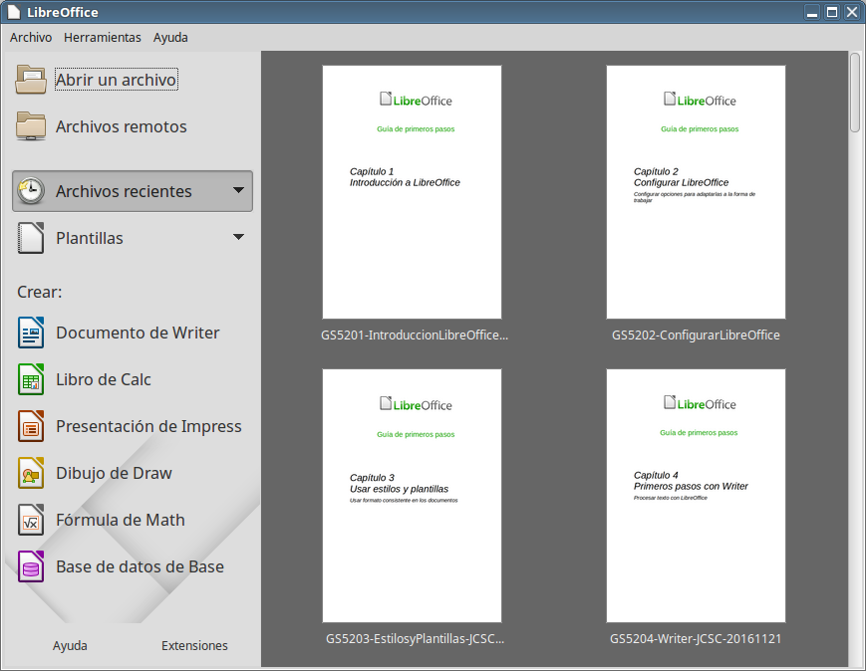Figura 1: Centro de inicio de LibreOffice
Si no tiene Microsoft Office instalado o si lo tienen pero tiene los tipos de archivo de Microsoft Office asociados a LibreOffice, cuando haga doble clic en los siguientes tipos de archivo, se abrirán en LibreOffice:
- Archivos de Word (*.doc o *.docx) se abren en Writer.
- Archivos de Excel (*.xls o *.xlsx) se abren en Calc.
- Archivos de PowerPoint (*.ppt o *.pptx) se abren en Impress.
Si, estando Microsoft Office instalado, no asocia los tipos de archivo, cuando haga doble clic sobre un archivo de Microsoft Office, éste se abre utilizando la aplicación adecuada de Microsoft Office.
Para más información sobre como abrir archivos vea “Abrir documentos existentes” en la página 17.

Inicio rápido
Cuando se instala LibreOffice en equipos ejecutando Windows o Linux se puede instalar también el Inicio rápido. Cuando el Inicio rápido está activado se cargan las librerías necesarias al arrancar el sistema, como resultado el tiempo de inicio de los componentes es mucho más breve.
Los equipos con sistemas operativos Mac no tienen Inicio rápido.

Activar Inicio Rápido
En ordenadores con sistemas operativos Linux o Windows, la instalación predetermina de LibreOffice no configura Inicio rápido para que se cargue automáticamente. Para activarlo:
- Abra LibreOffice.
- Vaya a Herramientas > Opciones > LibreOffice > Memoria en la Barra de menú y seleccione Cargar LibreOffice al iniciar el sistema (si usa Windows) o Activar el inicio rápido en la bandeja del sistema (si usa Linux).
- Cierre y reinicie LibreOffice para que aparezca el Inicio rápido.

Usar Inicio rápido en Windows o Linux
Después de que se haya activado el Inicio rápido, aparece un icono 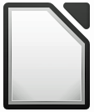 en la bandeja del sistema en la parte inferior de la pantalla. El Inicio rápido esta desde entonces disponible, esté o no abierto LibreOffice.
Para iniciar un componente de LibreOffice directamente usando el Inicio rápido:
- Haga clic con el botón derecho en el icono Inicio rápido en la bandeja del sistema para abrir el menú desplegable (Figura 2).
- Seleccione el componente de LibreOffice que quiere abrir para crear un documento nuevo o seleccione A partir de plantilla para abrir el Gestor de plantillas o seleccione Abrir un documento para abrir un documento existente.
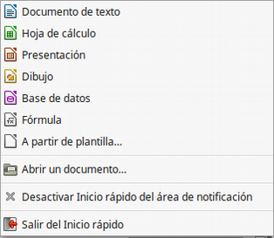Figura 2: Menú Inicio rápido en Linux

Desactivar Inicio rápido
Para cerrar temporalmente el Inicio rápido en un equipo que usa el sistema operativo Windows, haga clic con el botón derecho en el icono Inicio rápido en la bandeja del sistema y seleccione Salir del inicio rápido en el menú desplegable, aunque cuando se reinicie el equipo se cargará nuevamente.
Para evitar que el Inicio rápido se cargue al arrancar el sistema, haga una de las siguientes acciones:
- Haga clic con el botón derecho en el icono Inicio rápido y en el menú desplegable deseleccione Cargar LibreOffice al iniciar el sistema (en Windows) o seleccione Desactivar inicio rápido del área de notificación (en Linux).
- Seleccione Herramientas > Opciones > LibreOffice > Memoria en la Barra de menú y deseleccione Cargar LibreOffice durante el inicio del sistema (en Windows) o deseleccione Activar inicio rápido en el área de notificación (en Linux).

Reactivar Inicio rápido
Si se ha desactivado Inicio rápido, se puede reactivar siguiendo las instrucciones de “Activar Inicio Rápido” visto anteriormente.

Partes de la ventana principal
La ventana principal es similar en cada componente de LibreOffice, aunque algunos detalles varían. Consulte los capítulos pertinentes en esta guía sobre Writer, Calc, Draw e Impress para las descripciones de esos detalles.
Las características comunes incluyen la Barra de menú y las barras de herramientas Estándar y Formato en la parte superior de la ventana y la Barra de estado en la parte inferior.

Barra de menú
La barra de Menú está localizada en la parte superior de la pantalla de LibreOffice, debajo de la barra de Título. Cuando elija uno de los menús, se desplegará un submenú para mostrar la lista de comandos.
- Archivo – contiene comandos que se aplican a todo el documento, como por ejemplo Abrir, Guardar y Exportar como PDF.
- Editar – contiene comandos para la edición de documentos, como por ejemplo Deshacer, Buscar y reemplazar, Cortar, Copiar y Pegar.
- Ver – contiene comandos para controlar la forma en que se muestra el documento, como Escala y vista Web.
- Insertar – contiene comandos para insertar elementos dentro del documento, como por ejemplo Cabecera y pie de página e Imagen.
- Formato – contiene los comandos para dar formato a la apariencia del documento.
- Estilos – contienen comandos para aplicar rápidamente estilos comunes, para editar, cargar y crear nuevos estilos y para acceder a la sección Estilos y formato de la Barra lateral.
- Tabla – muestra comandos para insertar y editar una tabla en un documento de texto.
- Herramientas – contiene entre otras funciones Ortografía y gramática, Personalizar y Opciones.
- Ventana contiene comandos para la ventana de presentación.
- Ayuda contiene enlaces para el archivo de Ayuda, ¿Qué es esto?, e información acerca del programa.

Barras de herramientas
LibreOffice posee dos tipos de barras de herramientas: acopladas (fijas en un lugar) y flotantes. Las barras de herramientas acopladas se pueden mover a diferentes posiciones o hacer que floten y, a su vez, las barras de herramientas flotantes pueden ser acopladas.
En una instalación predeterminada de LibreOffice, la barra de herramientas acoplada superior, justo debajo de la Barra de menú, se denomina barra de herramientas Estándar y es la misma para todas las aplicaciones de LibreOffice.
La segunda barra de herramientas de la parte superior (esta es la posición por defecto) es la barra de herramientas de Formato. Es una barra contextual que muestra las herramientas relevantes según la posición actual del cursor o del objeto seleccionado. Por ejemplo, cuando el cursor está sobre un gráfico, la barra de Formato proporciona herramientas para el formato de gráficos; cuando el cursor está sobre el texto, las herramientas sirven para dar formato de texto.
En algunos casos es conveniente reducir el número de barras de herramientas mostradas y conseguir más espacio para el documento. LibreOffice proporciona una configuración de barra única alternativa a la configuración de doble barra. Para activarla, seleccione Ver > Barras de herramientas > Estándar (Modo de barra única) y desactive Ver > Barras de herramientas > Estándar y Ver > Barras de herramientas > Formato.

Mostrar u ocultar las barras de herramientas
Para mostrar u ocultar barras de herramientas, seleccione Ver > Barras de Herramientas, a continuación haga clic sobre el nombre de la barra de herramientas en la lista. Una barra de herramientas activa muestra una marca de verificación junto al nombre. Las barras de herramientas creadas desde paletas de herramientas no se listan en el menú Ver.
Para cerrar una barra de herramientas vaya a Ver > Barras de herramientas en la Barra de menú y deseleccione la barra de herramientas o haga clic con el botón derecho en un espacio vacío entre los iconos de la barra de herramientas y seleccione Cerrar barra de herramientas en el menú contextual.

Submenús y paletas de herramientas
Los iconos de la barra de herramientas con un triángulo pequeño a la derecha muestran submenús, paletas de herramientas y otras formas de selección, dependiendo del icono.
Las paletas de herramientas pueden convertirse en barras de herramientas flotantes. La Figura 3 muestra un ejemplo de una paleta de la barra de herramientas dibujo convertida en barra de herramientas flotante. Vea “Mover barras de herramientas” y “Barras de herramientas flotantes” más adelante para más información sobre mover y hacer flotantes estas barras de herramientas creadas de paletas de herramientas.
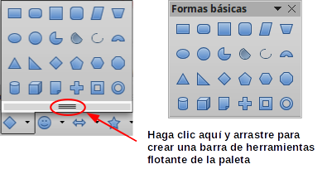Figura 3: Ejemplo como desprender una paleta de herramientas

Mover barras de herramientas
Las barras de herramientas acopladas se pueden desacoplar y acoplar en una posición diferente o se pueden dejar como barras flotantes.
- Mueva el cursor sobre el asidero de la barra de herramientas, que es la pequeña barra vertical que se encuentra en el lado izquierdo de una barra acoplada, resaltados en la Figura 4.
- Mantenga presionado el botón izquierdo del ratón y arrastre la barra de herramientas a la nueva posición. La barra de herramientas se puede acoplar en una nueva posición en la parte superior, laterales o parte inferior de la ventana principal o se puede dejar como barra de herramientas flotante.
- Suelte el botón del ratón.
Para mover una barra flotante, haga clic sobre su título y arrástrela a la nueva posición o acóplela a uno de los lados de la ventana principal.
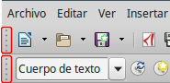Figura 4: Asideros de las barras de herramientas
- Nota
También se puede acoplar una barra de herramientas flotante manteniendo pulsada la tecla Ctrl y haciendo doble clic en la barra de título de la barra de herramientas.

Barras de herramientas flotantes
LibreOffice incluye varias barras de herramientas adicionales, las cuales aparecen por defecto como barras de herramientas flotantes en respuesta a la posición actual del cursor o selección. Puede fijar estas barras a la parte superior, inferior o a los laterales de la ventana o recolocarlas en la pantalla vea “Mover barras de herramientas” más arriba.
Algunas de estas barras son sensibles al contexto y aparecen automáticamente dependiendo de la posición del cursor. Por ejemplo, cuando el cursor está en una tabla, aparece la barra de herramientas Tabla y cuando el cursor está en una lista con viñetas o numerada aparece la barra de herramientas Numeración y viñetas.

Personalizar las barras de herramientas
Puede personalizar las barras de herramientas de varias maneras, incluyendo la elección de los iconos que estarán visibles y la fijación de la posición de la barra de herramientas. También puede agregar iconos y crear nuevas barras de herramientas, como se describe en el Capítulo 14, Personalizar LibreOffice. Para acceder a las opciones de personalización de una barra de herramientas haga clic con el botón derecho en un espacio vacío entre los iconos de la barra para abrir un menú contextual como sigue:
- Para mostrar u ocultar los iconos definidos para una barra de herramientas seleccionada, elija Botones visibles en el menú desplegable. Los iconos visibles tienen un contorno visible alrededor (Figura 5) o una marca de verificación. Seleccione o elimine la selección de los iconos que desee.
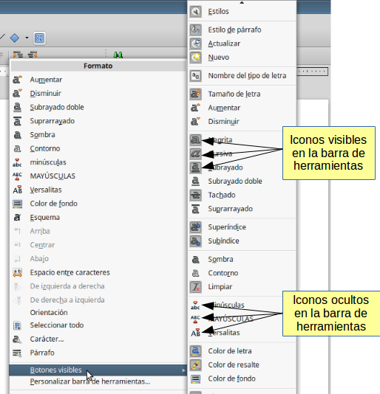Figura 5: Selección de iconos visibles en las barras de herramientas
- Haga clic en Personalizar barra de herramientas para abrir el diálogo Personalizar. Vea el Capítulo 14, Personalizar LibreOffice para más información.
- Haga clic en Acoplar barra de herramientas para acoplar la barra seleccionada. De forma predeterminada, una barra de herramientas se acoplará en la parte superior del área de trabajo. Puede reposicionarla si lo desea. Vea “Mover barras de herramientas” la página 11.
- Haga clic en Acoplar todas las barras de herramientas para acoplar todas las barras flotantes. De forma predeterminada, una barra de herramientas se acoplará en la parte superior del área de trabajo. Puede reposicionarla si lo desea. Vea “Mover barras de herramientas” la página 11.
- Haga clic en Bloquear posición de la barra de herramientas para bloquear una barra de herramientas acoplada en su posición.
- Haga clic en Cerrar barra de herramientas para cerrar la barra seleccionada.

Menús contextuales
Los menús contextuales proporcionan acceso rápido a muchas funciones de menú. Se puede acceder a ellos haciendo clic con el botón derecho del ratón sobre un párrafo, imagen u otro objeto. Cuando se abre un menú contextual las opciones disponibles dependen del objeto que se haya seleccionado. A menudo el menú de contexto es la forma mas rápida y fácil de activar una funcionalidad, especialmente si tiene dudas sobre dónde está localizada una función en los menús o las barras de herramientas.

Barra de estado
La barra de estado está ubicada en la parte inferior del área de trabajo. Proporciona información acerca del documento y facilita la realización de cambios en algunas características. Es similar en Writer, Calc, Impress y Draw, aunque cada componente incluye elementos específicos. En la Figura 6 se muestra un ejemplo de una barra de estado.
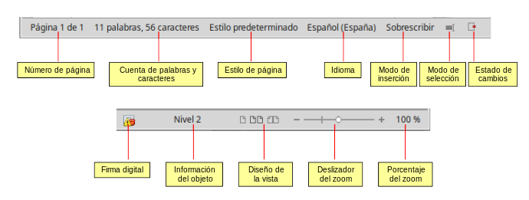Figura 6: Ejemplo de Barra de estado de Writer
Página, hoja o número de diapositiva
Muestra la página actual, la hoja o el número de diapositiva y el número total de páginas, hojas o diapositivas del documento. Si desea abrir el Navegador, haga doble clic en este campo. Los otros usos de este campo dependen del componente.
Palabras y caracteres
Muestra el número total de palabras y de caracteres en el documento o en la selección.
Estilo de página o diseño de diapositiva
Muestra el estilo de la página actual o el diseño de la diapositiva. Si desea editar o modificar el estilo de la página actual o el diseño de la diapositiva, haga doble clic sobre este campo. Para elegir un estilo de página diferente o un diseño de diapositiva diferente haga doble haga clic con el botón derecho y selecciónelo en la lista que se muestra
Idioma
Muestra el idioma del texto en la posición del cursor.
Modo de inserción
Muestra el tipo de inserción en el que está el programa. Este campo está en blanco si el programa esta en el Modo inserción. Cada vez que se pulsa la tecla Insert o se hace clic en este campo el modo alterna entre Modo inserción y Modo sobrescritura.
Modo de selección
Haga clic para seleccionar diferentes modos de selección. El icono no cambia, pero cuando pasa el puntero del ratón sobre este campo un mensaje emergente indica el modo activo.
Cambios no guardados
El icono que se muestra es diferente dependiendo si se han guardado los cambios del documento o no.
Firma digital
Si el documento se ha firmado digitalmente, se muestra un icono. Puede hacer doble clic para firmar el documento o para ver el certificado.
Información del objeto
Muestra información relevante relacionada con la posición del cursor o el elemento seleccionado del documento.
Diseño de la vista
Seleccione entre Vista de página individual, Vista de páginas múltiples o Vista de libro para cambiar la forma en que se muestra el documento.
Control deslizante
Arrastre el Control deslizante o haga clic sobre los signos + y – para cambiar la escala del documento.
Porcentaje de escala
Indica el nivel de ampliación del documento. Haga clic con el botón derecho en el porcentaje para abrir una lista donde escoger los vales de ampliación. Si hace doble clic en el porcentaje se abre el diálogo Diseño de vista y escala.

Barra lateral
Para activar la Barra lateral, seleccione Ver > Barra lateral en la Barra de menú. La Barra lateral (Figura 7) se localiza en el lado derecho de la vista de edición en Writer, Calc, Impress, y Draw. Contiene uno o más paneles basados en el contexto del documento actual. Los paneles se organizan en páginas. Una barra de pestañas en el lado derecho de la barra lateral permite alternar entre las distintas páginas.
Todos los componentes contienen las páginas Propiedades, Estilos y formato, Galería y Navegador. Algunos componentes tienen páginas adicionales, como Patrones, Animación personalizada y Transición de diapositiva en Impress; Gestionar cambios en Writer y Funciones en Calc,
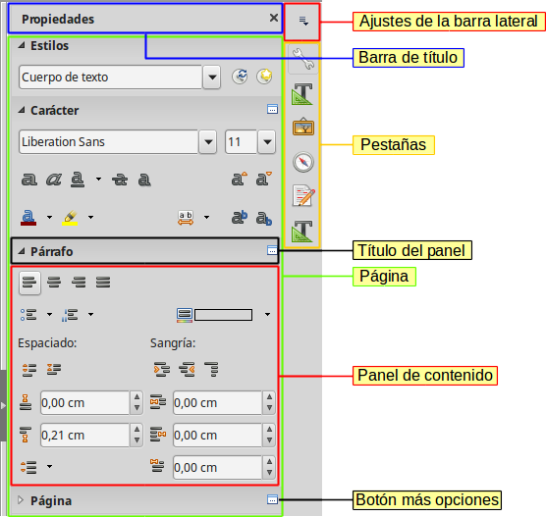
Figura 7: Página propiedades de la Barra lateral
Un panel es como una combinación de una barra de herramientas y un diálogo. Por ejemplo, puede mezclar libremente trabajo en la ventana de edición principal para escribir texto y usar la página Propiedades en la barra lateral para cambiar los atributos de ese texto.
Las barras de herramientas y los paneles de la barra lateral comparten muchas funciones. Por ejemplo, los botones para poner texto en negrita o cursiva existen tanto en la barra de herramientas Formato como en la página Propiedades.
Para más detalles, vea la explicación de la Barra lateral en la Guía de usuario del componente de LibreOffice pertinente.
Para ocultar la Barra lateral, haga clic en botón gris Ocultar en el lado izquierdo. Haga clic en el mismo botón para mostrar la barra otra vez.
Para desacoplar la Barra lateral y hacerla flotante y para acoplar una Barra lateral flotante, use la lista desplegable situada encima de la Barra de pestañas (vea Figura 8). En la misma lista puede elegir que elementos incluir en la Barra lateral.
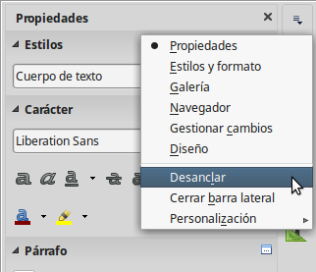
Figura 8: Desanclar o anclar la Barra lateral

Iniciar un nuevo documento
Se puede crear un documento nuevo en LibreOffice de varias formas.
Cuando LibreOffice está abierto, pero no hay ningún documento abierto se mostrará el Centro de inicio (Figura 1 en la página 8). Haga clic sobre alguno de los iconos para abrir un nuevo documento de ese tipo o clic sobre el icono Plantillas para crear un nuevo documento mediante una plantilla.
También puede iniciar un documento de alguna de las siguientes formas:
- Use Archivo > Nuevo en la Barra de menú y seleccione el tipo de documento en el menú.
- Use el atajo de teclado Ctrl+N para crear un nuevo documento. El documento creado sera del mismo tipo que componente de LibreOffice que esté abierto y activo. Por ejemplo, si está activo Calc, se creará una hoja de cálculo.
- Utilice Archivo > Asistentes en la Barra de menú y seleccione el tipo de documento en el menú que se despliega.
- Si ya hay abierto un documento de LibreOffice, haga clic en el icono Nuevo de la barra de herramientas Estándar y se creará un documento del mismo tipo que el último creado en una ventana nueva o si no se ha creado ninguno del mismo tipo que el componente abierto. El icono Nuevo cambia mostrando el tipo de documento que se creará.
- Si ya hay un documento abierto en LibreOffice, haga clic en el pequeño triángulo a la derecha del icono Nuevo en la barra de herramientas Estándar y seleccione el tipo de documento en el menú que se despliega.
- En Windows y Linux, use la característica Inicio rápido incluida con LibreOffice. Vea “Inicio rápido” en la página 9 para más información.
- Nota
Si se han cerrado todos los documentos sin cerrar LibreOffice, se mostrará el Centro de inicio.

Abrir documentos existentes
También puede abrir un documento existente de una de las siguientes formas:
- Cuando no hay ningún documento abierto, haga clic en Abrir un archivo o Archivos remotos en el Centro de inicio para acceder al diálogo Abrir.
- Vaya a Archivo > Abrir o Archivo > Abrir archivo remoto en la Barra de menú para acceder al diálogo Abrir.
- Use el atajo de teclado Ctrl+O para acceder al diálogo Abrir.
- Si ya hay un documento abierto, haga clic en el icono Abrir en la barra de herramientas Estándar para acceder al diálogo Abrir.
- Haga clic en el pequeño triángulo a la derecha del icono Abrir y seleccione un documento de la lista de documentos recientes.
- Cuando no hay ningún documento abierto, haga clic sobre una de las miniaturas de los documentos abiertos recientemente que se muestran en el Centro de inicio. Se puede desplazar hacia abajo para localizar los documentos.
Cuando use el diálogo Abrir, navegue a la carpeta deseada y seleccione el archivo que quiera, y a continuación haga clic en Abrir. Si ya hay un documento abierto en LibreOffice, se abre el segundo documento en una ventana nueva.
En el diálogo Abrir, puede reducir la lista de archivos seleccionando el tipo de archivo que está buscando, por ejemplo, si elige Documentos de texto como tipo de archivo, solo vera los documentos que puede abrir Writer (incluyendo .odt, .doc, .txt); si elige Hojas de cálculo, verá archivos .ods, .xls y otros archivos que abre Calc.
También puede abrir un documento existente que esté en un formato que reconozca LibreOffice haciendo doble clic en el icono del archivo en el escritorio o en un gestor de archivo como el Explorador de Windows. Hay que asociar LibreOffice con los tipos de archivo que no son ODF para que sean abiertos por el componente apropiado.
- Notas
Se puede elegir si usar los diálogos Abrir/Guardar de LibreOffice o los proporcionados por el sistema operativo del equipo. Vea “Elegir los diálogos Abrir y Guardar como” en la página 22 para más información. Este libro usa los diálogos de LibreOffice en las ilustraciones.
Cuando abra archivos almacenados en un servidor remoto, se pedirá que introduzca el nombre de usuario y la contraseña para registrarse en el equipo.

Guardar documentos
Se pueden guardar documentos como sigue:
- Guardar – se usa si se mantiene el documento con el mismo nombre y localización.
- Guardar archivo remoto – se usa si el documento está guardado o se quiere guardar en un servidor remoto.
- Guardar como – se usa cuando se quiere crear un documento o cambiar el nombre de archivo o el formato o guardarlo en diferente localización.
- Guardar una copia – se usa si quiere guardar una copia del documento y continuar la edición con él abierto.
- Guardar todo – se usa para guardar todos los documentos abiertos en la sesión actual.

Comando Guardar
Para guardar un documento si se va a mantener el nombre del archivo y la localización haga una de las siguientes acciones:
- Utilice el atajo de teclado Ctrl+S.
- Vaya a Archivo > Guardar, Archivo > Guardar archivo remoto, Archivo > Guardar una copia, o Archivo > Guardar todo en la Barra de menú.
- Haga clic en el icono Guardar de la barra de herramientas Estándar.
Usar el comando Guardar sobrescribirá la última versión guardada del archivo.

Comando Guardar como
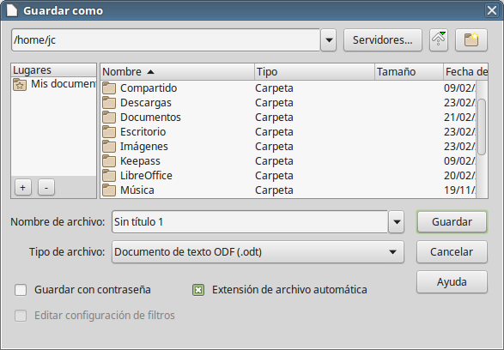Figura 9: Ejemplo del diálogo Guardar como de LibreOffice
Para guardar un documento si quiere crear un documento nuevo o cambiar el nombre de archivo o el formato o guardar el archivo en otra localización del equipo:
- Use el atajo de teclado Ctrl+May+S.
- Vaya a Archivo > Guardar como en la Barra de menú.
Cuando el diálogo Guardar como (Figura 9) o el diálogo Guardar se abren, introduzca el nombre del archivo, cambie el tipo de archivo (si es necesario), navegue a la nueva dirección (si se necesita) y haga clic en Guardar.
El diálogo que se abre cuando usa el comando Guardar como depende de las opciones que se han configurado en LibreOffice. Vea “Elegir los diálogos Abrir y Guardar como” en la página 22 para más información.

Protección con contraseña
Para restringir quien puede abrir y leer o abrir y editar un documento, use protección con contraseña.
- Al usar el comando Guardar como anterior, seleccione Guardar con contraseña en los diálogos Guardar como o Guardar.
- Haga clic en Guardar y se abrirá el diálogo Definir contraseña (Figura 10).
- En Contraseña de cifrado del archivo, escriba una contraseña para abrir el archivo y a continuación introduzca la misma contraseña como confirmación.
- Para restringir quién puede editar el documento, haga clic en Opciones.
- En Contraseña para compartir el archivo, seleccione Abrir el archivo solo para lectura, escriba una contraseña para permitir la edición y confirme la misma contraseña.
- Haga clic en Aceptar y el diálogo se cierra. Si las contraseñas concuerdan se guarda el documento protegido con contraseña. Si las contraseñas no concuerdan recibirá un mensaje de error.
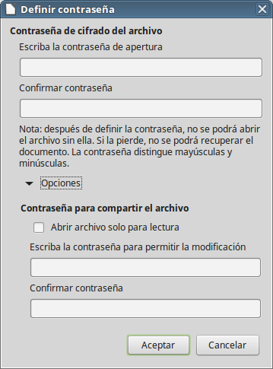Figura 10: Diálogo definir contraseña con las opciones desplegadas
- Precaución
LibreOffice usa un mecanismo de encriptación muy fuerte que hace que sea casi imposible recuperar el contenido de un documento si pierde u olvida la contraseña.

Cambiar la contraseña
Cuando un documento está protegido por contraseña, se puede cambiar ésta mientras el documento está abierto. Vaya a Archivo > Propiedades > General en la Barra de menú y haga clic en el botón Cambiar contraseña. Esto abre el diálogo Definir contraseña donde puede introducir una contraseña nueva.

Guardar documentos automáticamente
LibreOffice puede guardar los archivos automáticamente como parte de la característica de Autorecuperación. El guardado automático así como el manual, sobrescriben el último estado del archivo.
Para configurar guardado automático de archivo:
- Vaya a Herramientas > Opciones > Cargar/Guardar > General en la Barra de menú.
- Seleccione Guardar datos de recuperación automática cada y establezca el intervalo de tiempo.
- Haga clic en Aceptar.

Abrir y guardar archivos en servidores remotos
LibreOffice 5.2 puede abrir y guardar archivos almacenados en servidores remotos. Mantener los archivos en servidores remotos permite trabajar con los documentos usando diferentes equipos. Por ejemplo, puede trabajar en un documento en la oficina y editarlo en casa para cambios de última hora. Almacenar los documentos en un servidor remoto también sirve de copia de seguridad para pérdidas de equipos o fallos de disco duro. Algunos servidores también son capaces de comprobar la entrada y salida de archivos y por tanto su uso y accesos.
LibreOffice 5.2 soporta muchos servidores de documentos que utilizan protocolos de red bien conocidos como FTP, WebDav, Windows share y SSH. También soporta servicios populares como Google Drive y Microsoft OneNote, así como servidores comerciales y de código abierto que implementan el estándares OASIS CMIS.
- Nota
Para acceder a servidores remotos se deben usar los diálogos Abrir y Guardar de LibreOffice. Si usa los diálogos de su sistema operativo para abrir y guardar archivos, vaya a Herramientas > Opciones > LibreOffice > General y marque la opción Usar los diálogos de LibreOffice.
Para habilitar una conexión a un servidor remoto, use uno de los siguientes métodos:
- Haga clic en Archivos remotos en el Centro de inicio.
- Seleccione Archivo > Abrir archivo remoto.
- Seleccione Archivo > Guardar archivo remoto.
A continuación haga clic en el botón Añadir servicio en el diálogo (Figura 12) para abrir el diálogo Servicios de archivos.
Para poder establecer la conexión con el servidor remoto, serán necesarios diferentes parámetros dependiendo del tipo de servicio de archivos elegido en las lista desplegable Tipo (Figura 11).
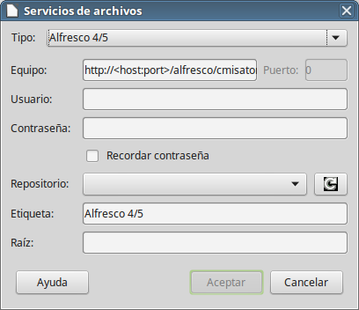Figura 11: Configuración de servidor remoto
Una vez que la conexión está definida, haga clic en Aceptar para conectar. El diálogo se atenúa hasta que se establece la conexión con el servidor. Puede aparecer un diálogo solicitando en nombre de usuario y la contraseña para identificarse en el servidor. Proceda escribiendo sus credenciales.
El diálogo Archivos remotos (Figura 12) tiene varias partes. La lista desplegable superior contiene la lista de los servidores remotos previamente definidos. La línea que hay debajo de la lista desplegable contiene la ruta de acceso a la carpeta. En el lado izquierdo está las estructura de carpetas del espacio del usuario en el servidor. El panel principal muestra los archivos que hay en la carpeta remota. Haga clic en los botones Abrir o Guardar para proceder.
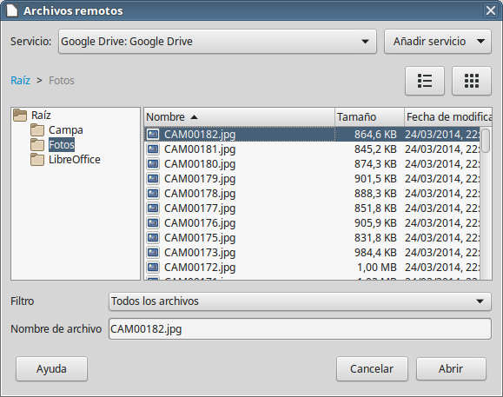
Figura 12: Diálogo Archivos remotos cuando está conectado a un servidor

Renombrar o eliminar archivos
Se pueden renombrar o eliminar archivos en los diálogos de LibreOffice igual que en otro gestor de archivos. Seleccione un archivo y haga clic con el botón derecho para abrir le menú contextual. Seleccione lo que sea apropiado, Eliminar o Renombrar. Sin embargo no se pueden copiar o pegar archivos en este diálogo.

Elegir los diálogos Abrir y Guardar como
Se puede elegir si se usan los diálogos Abrir y Guardar como de LibreOffice o los proporcionados por el sistema operativo. Este libro usa los diálogos de LibreOffice en sus ilustraciones
Si usa los diálogos de su sistema operativo solo puede mover archivos desde y hacia sistemas de archivos montados en el equipo local. Para tener posibilidades adicionales como trabajar con servidores en la nube o remotos y buscar por versiones, use los diálogos de LibreOffice. Vaya a Herramientas > Opciones > LibreOffice > General y seleccione o deseleccione la opción Usar los diálogos de LibreOffice.
Un ejemplo de un diálogo de LibreOffice se muestra en la Figura 9 de la página 18. Los tres botones en la parte superior derecha de estos diálogos son:
- Servidor – se abre el diálogo Servicios de archivos, donde puede conectar a un servidor de rede si el archivo que necesita no está en su equipo.
- Subir un nivel – se mueve hacia arriba una carpeta en la jerarquía de carpetas. Haga clic y mantenga pulsado el botón del ratón en este icono para mostrar una lista desplegable de las carpetas de nivel superior. Mueva el cursor sobre una de esas carpetas y suelte el botón del ratón para navegar hasta ella.
- Crear una carpeta – crea una subcarpeta nueva en la carpeta que se está mostrando en el diálogo.
Use el campo Tipo de archivo para especificar el tipo de archivo que se quiere abrir o el formato de archivo a guardar.
La opción Solo lectura del diálogo Abrir, abre el archivo solamente para lectura e impresión. En este caso, la mayoría de los iconos de las barras de herramientas y opciones de menú están deshabilitados. Aparece un botón Editar documento en la parte superior del documento. Haga clic en este botón si quiere abrir el archivo para edición.
El panel Lugares del diálogo muestra los accesos directos a las carpetas y servicios de archivo que haya marcado. Esto le permite navegar rápidamente a una carpeta destino o a un servidor remoto. Para añadir un lugar, navegue a la carpeta donde está localizado el documento y haga clic en el botón +. El nombre de la carpeta se mostrará en el panel Lugares. Para eliminar una carpeta del panel Lugares, haga clic en su nombre y a continuación en el botón –.

Usar el navegador
El Navegador de LibreOffice muestra todos los objetos contenidos en un documento agrupados por categorías. Por ejemplo, en Writer muestra los Encabezados, Tablas, Marcas de texto, Comentarios, Gráficos y otros elementos, como puede verse en la Figura 13. En Calc muestra Hojas, Nombres de intervalos, Bases de datos, Imágenes, Objetos de dibujo, entre otros. En Impress y Draw muestra Diapositivas, Imágenes y otros elementos.
Para abrir el Navegador, haga clic en el icono Navegador en la barra de herramientas Estándar o presione la tecla F5 o vaya a Ver > Navegador en la Barra de menú o haga clic en el icono Navegador de la Barra lateral.
En la instalación predeterminada de LibreOffice, el Navegador forma parte de la Barra lateral.
Haga clic en el marcador (+ o triángulo) de cualquiera de las categorías para mostrar la lista de objetos de esa categoría.
El Navegador proporciona varios modos adecuados de moverse por un documentos y encontrar elementos en él:
- Cuando se está mostrando la lista de objetos en una categoría, haga clic en un objeto para ir directamente a la localización de ese objeto en el documento.
- Los objetos son mucho más fáciles de encontrar si se les ha dado nombres reconocibles al crearlos en vez de mantener los nombres predeterminados como Hoja1, Tabla1 o Tabla2. Los nombres predeterminados pueden no corresponder con la posición real del objeto en el documento.
- Cada navegador en los componentes individuales de LibreOffice tiene un rango diferente de funciones. Estas funciones se explican más detalladamente en la guía de cada componente.
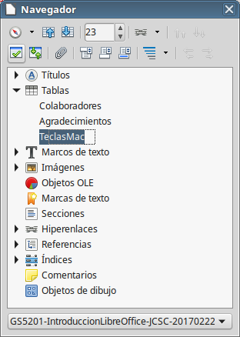
Figura 13: Navegador en Writer

Deshacer y rehacer cambios
Para deshacer el cambio más reciente en un documento, use el atajo de teclado Ctrl+Z o haga clic en el icono Deshacer en la barra de herramientas Estándar o vaya a Editar > Deshacer en la Barra de menú. Haga clic en el pequeño triángulo que hay a la derecha del icono Deshacer para obtener una lista de todos los cambios que se pueden deshacer. Se pueden seleccionar varios cambios y deshacerlos al mismo tiempo.
Una vez que los cambios se han deshecho, se pueden volver a hacer. Para volver a hacer un cambio use el atajo de teclado Ctrl+Y o haga clic en el icono Rehacer o vaya a Editar > Rehacer en la Barra de menú. Como para Deshacer, haga clic en el triángulo de la derecha del icono y obtenga una lista de todos los cambios que se pueden volver a aplicar.
Para repetir el último comando aplicado al documento, use el atajo de teclado Ctrl+May+Y. Esto puede hacer ahorrar muchos clics de navegación repetitiva o atajos de teclado, especialmente cuando los comandos están en menús secundarios.
Para modificar el número de cambios que LibreOffice recuerda, vaya a Herramientas > Opciones > LibreOffice > Memoria en la Barra de menú. En la sección Deshacer incremente el Número de pasos. Sea consciente de que si pide a LibreOffice que recuerde más cambios consume más memoria del ordenador.

Recargar un documento
Puede que quiera descartar todos los cambios hechos en una sesión de edición desde la última vez que se guardó el documento. Pero deshacer todos los cambio o recordar dónde se hicieron puede ser una tarea difícil. Si está seguro que no quiere mantener los cambios hechos desde la última operación de guardado del documento, puede recargarlo. Se carga una copia del documento que está actualmente guardado en el sistema de archivos. El documento vuelve al estado en que estaba la última vez que se guardó.
Para recargar un documento, vaya a Archivo > Recargar en la Barra de menú. Aparece un diálogo de confirmación para avisarle de que se perderán todos los cambios. Al recargar el documento no se abre el diálogo Abrir porque el documento ya está seleccionado.

Cerrar un documento
Si solo hay un documento abierto y quiere cerrarlo vaya a Archivo > Cerrar en la Barra de menú o haga clic en la X que está en el extremo derecho o izquierdo de la Barra de menú. En Windows y Linux, el documento se cierra y se abre el Centro de inicio de LibreOffice. En Mac OS X, el documento se cierra y solo se mantiene la Barra de menú en la parte superior de la ventana.
Si hay más de un documento abierto y quiere cerrarlo vaya a Archivo > Cerrar en la Barra de menú o haga clic en la X que está en la Barra de título de la ventana de ese documento. La X puede estar localizada a la derecha o a la izquierda de la Barra de título.
Si el documento no se ha guardado desde el último cambio se muestra un mensaje. Elija si guardar o descartar los cambios.
- Precaución
Si no guarda los cambios puede perder los últimos cambios, o peor aún, el documento entero.

Cerrar LibreOffice
Para cerrar LibreOffice completamente en los sistemas operativos Windows y Linux, vaya a Archivo > Salir de LibreOffice en la Barra de menú. En sistemas operativos Mac vaya a LibreOffice > Salir de LibreOffice en la Barra de menú.
Cuando se cierra el último documento usando la X en la barra de título del documento, se cierra LibreOffice completamente. El sistema operativo Mac no tiene está función; necesita usar LibreOffice > Salir de LibreOffice.
También puede usar el atajo de teclado siguiente:
- En Windows y Linux – Ctrl+Q
- En Mac OS X – ⌘+Q
Si algún documento no se ha guardado desde el último cambio, se muestra un mensaje. Elija si guardar o no los cambios.

